湖北省安全监督管理局

项目申报管理系统

《企业操作手册》

湖北省安全监督管理局

2017年2月

**目 录**

**1软件环境与浏览器安装** - 3 -

**1.1软件运行环境** - 3 -

**1.2 360浏览器安装** - 3 -

**2企业注册** - 4 -

**2.1登录** - 4 -

**2.2填报企业信息** - 5 -

**3科技项目申报** - 7 -

**3.1登录** - 7 -

**3.2进入科技项目申报管理页** - 8 -

**3.3查询** - 11 -

**3.4添加** - 11 -

**3.5查看** - 13 -

**3.6编辑** - 13 -

**3.7申报** - 13 -

**3.8删除** - 14 -

**3.9查询审核状态** - 14 -

**4个人中心** - 14 -

**4.1密码设置** - 15 -

**4.2我的信息** - 15 -

**1软件****环境与浏览器安装**

**1.1软件运行环境**

湖北省安全监督管理局项目申报管理系统为企业提供网上填报企业注册信息、项目申报信息和项目实时信息。在功能设计上系统采用B/S架构，无需安装客户端，能够在主流浏览器(360,Firefox, Chrome)中正常运行。

**1.2 360浏览器安装**

下载并双击运行360浏览器安装程序，系统显示安装界面，如图所示：



点击立即安装按钮，安装结束后，运行360浏览器。

**选择极速模式**：点击在浏览器地址栏后面图标，并选择极速模式，如下图所示：

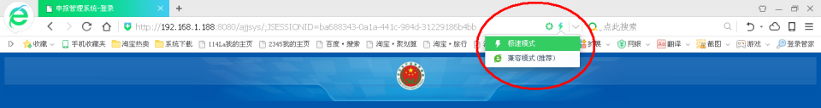

如果不选择极速模式，登录“湖北省安全监督管理局项目申报系统”网址，系统会提示如下信息：

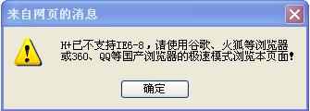

**2企业注册**

企业用户可以通过互联网自行注册企业账号，填报企业相关信息。

**2.1登录**

在浏览器地址栏输入网址：……,按回车键进入“湖北省安全监督管理局项目申报管理系统”，如下图所示：

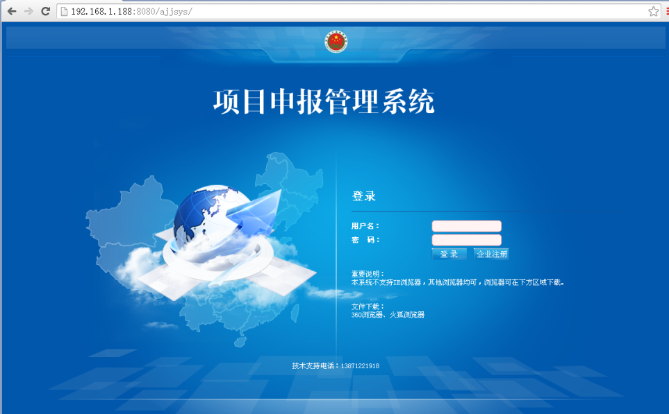

**2.2填报企业信息**

点击“企业注册”按钮，打开企业注册页面，如下图所示：

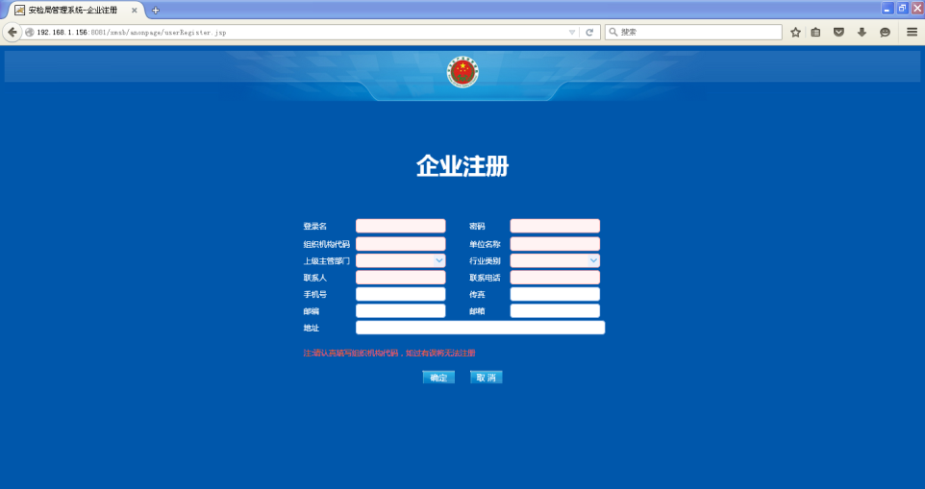

企业注册信息包括：登录名、密码、组织机构代码、单位名称、上级主管部门、行业类别、联系人、联系电话、手机号、传真、邮编、邮箱和地址。所有信息都为必填项，不能空白，企业用户必须如实填写企业注册信息。其中尤其要注意以下信息的填写：

组织机构代码：如果有误将无法注册。

上级主管部门：点击上级主管部门下拉框按钮，如下图所示



系统弹出主管部门列表选择框，用户从中选择企业的上级主管部门，如下图所示：

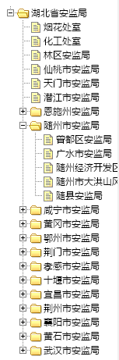

企业注册信息填写完毕后，如下图所示：

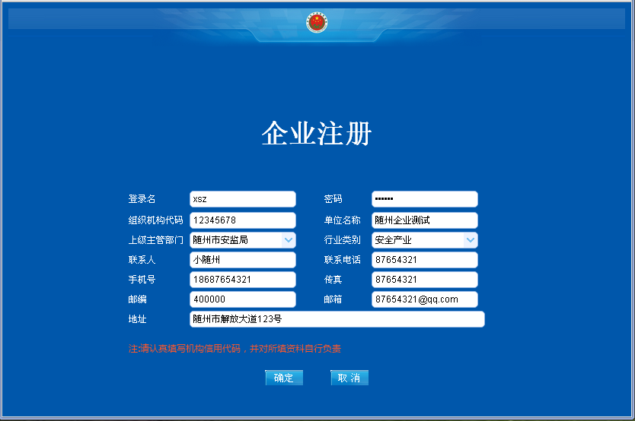

点击确定按钮提交。

**3科技项目申报**

科技项目申报：为企业用户提供科技项目申报功能，科技项目申报管理包括：对科技项目的添加、查询、查看、编辑、申报、删除和查询审核状态等功能。

**3.1登录**

在浏览器地址栏输入网址：……,按回车键进入“湖北省安全监督管理局项目申报管理系统”，如下图所示：

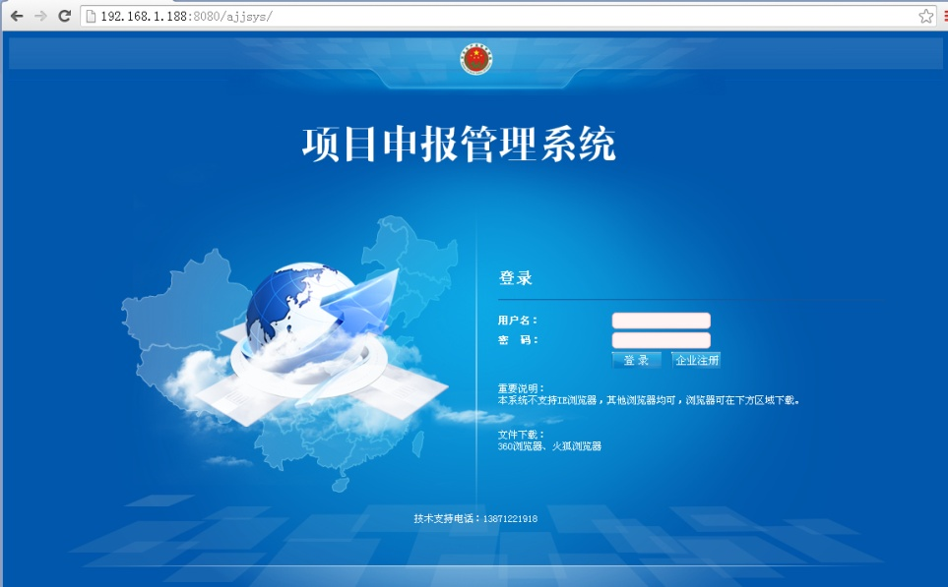

输入登录名和密码，点击登录按钮，进入主页面，如下图所示：

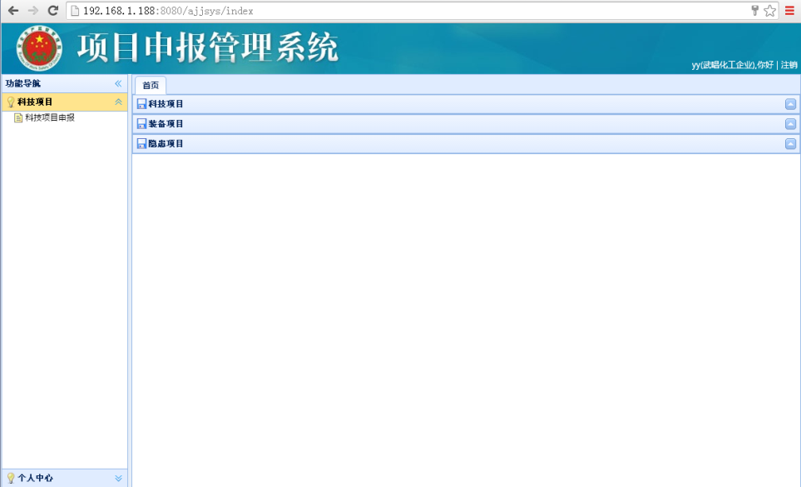

**3.2进入科技项目申报管理页**

点击左侧功能导航菜单中“科技项目”栏。

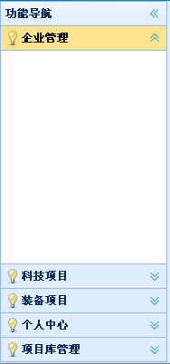

功能导航菜单展开科技项目栏，如下图所示：

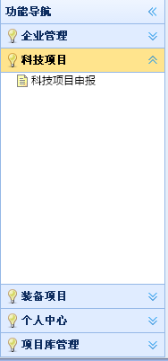

点击“科技项目申报”菜单，在右侧框架中显示科技项目申报管理内容，如下图所示：

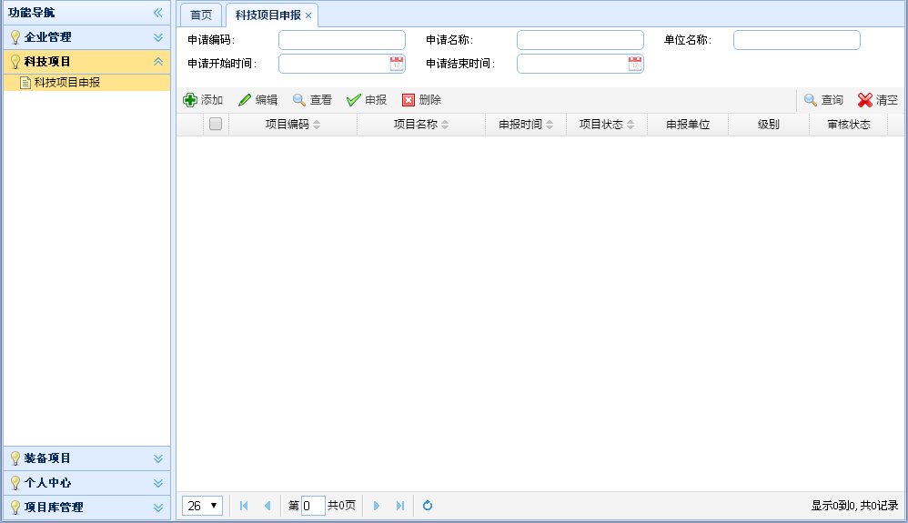

**3.3查询**

在科技项目申报管理页中，上面是查询的筛选条件，包括：申请编码、申请名称、单位名称、申请开始时间和申请结束时间等，筛选条件设置好后，点击查询按钮，进行查询。查询到的科技项目申报记录显示在下面的数据列表中。

**3.4添加**

1、点击按钮，系统弹出“科技项目信息详情”页，如下图所示：

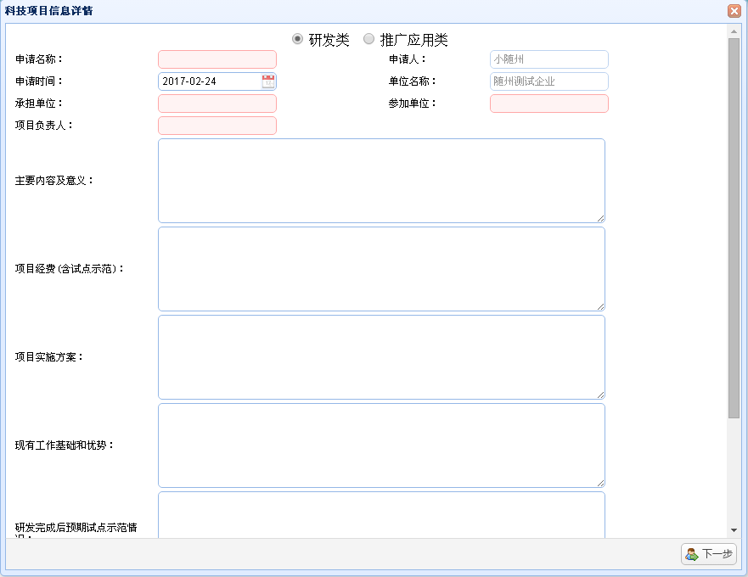

2、选择科技项目类别

科技项目分为二类：研发类和推广应用类。因为不同的项目类别所需填报的信息是不相同的，所以用户必须首先选择科技项目类别。如下图所示：



3、研发类信息填报

研发类信息填报内容包括：申请名称、申请人、申请时间、单位名称、承担单位、参加单位、项目负责人、主要内容及意义、项目经费（含试点示范）、项目实施方案、现有工作基础和优势和研发完成后预期试点示范情况等。如下图所示：



其中：申请名称、申请人、申请时间、承担单位、参加单位和项目负责人等为必填项。

基本信息填报完毕后，点击 按钮。页面显示项目主要人员列表，用户须继续填报项目主要人员信息。如下图所示：

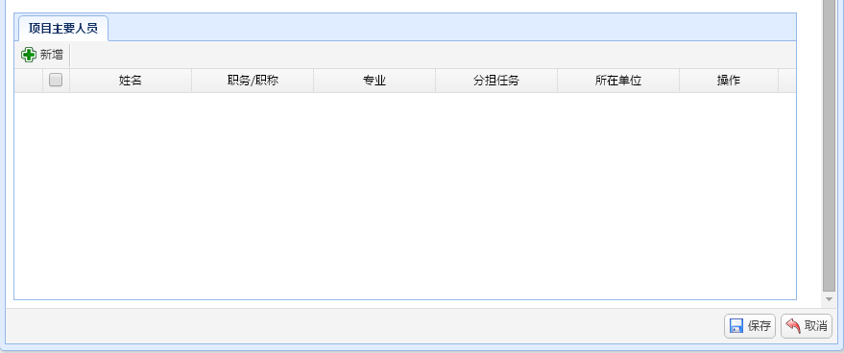

**新增项目主要人员**

点击按钮，人员列表将新增一行，供用户新增一个人员信息，填写人员信息后，点击当前行后面的链接，如下图所示：

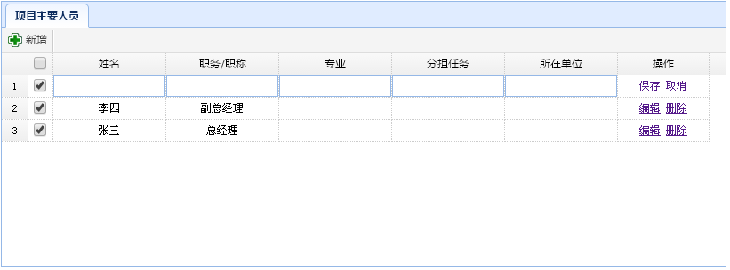

信息全部填报完毕后，点击页面最下面的按钮提交。

**编辑项目主要人员**

点击记录上的链接，编辑完成后，点击保存链接。

4、推广应用类信息填报

推广应用类填报内容包括：申请名称、申请人、申请时间、单位名称、承担单位、参加单位、项目负责人、主要内容及意义、项目经费（含试点示范）、项目实施方案和项目实施后的引领带动效应等。如下图所示：

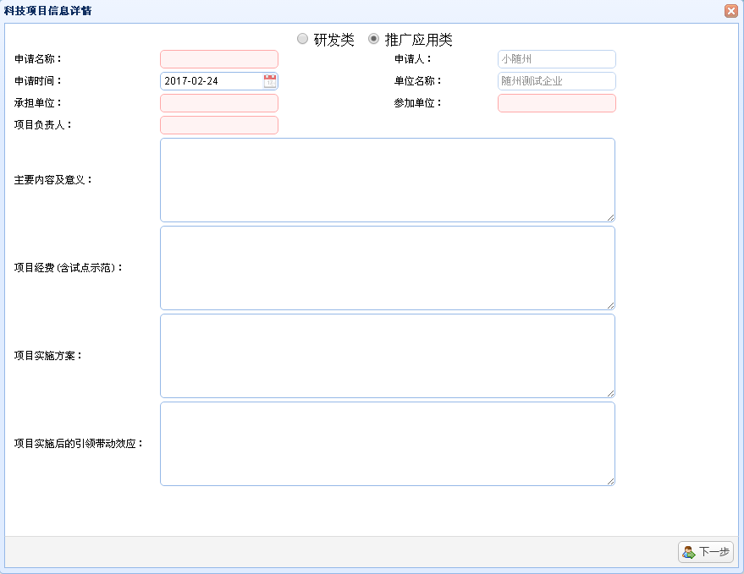

其中：申请名称、申请人、申请时间、承担单位、参加单位和项目负责人等为必填项，基本信息填报完毕后，点击 按钮。页面显示项目主要人员列表，用户须继续填报项目主要人员信息。如下图所示：



**新增项目主要人员**

点击按钮，人员列表将新增一行，供用户新增一个人员信息，填写人员信息后，点击当前行后面的链接，如下图所示：



信息全部填报完毕后，点击页面最下面的按钮提交。

**编辑项目主要人员**

点击记录上的链接，编辑完成后，点击保存链接。

**3.5查看**

在科技项目申报记录数据列表中，用鼠标点选要查看的科技项目，如下图所示：

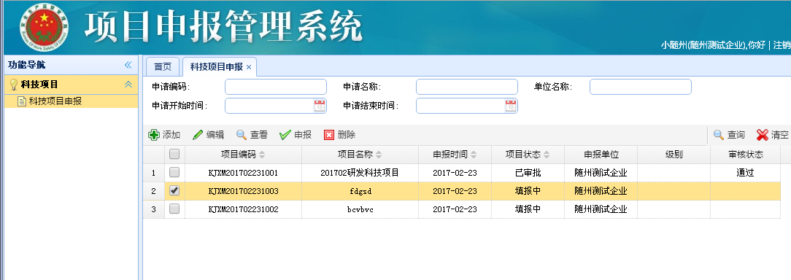

点击信息列表上方的按钮，弹出“科技项目信息详情”页面，可以查看当前科技项目申报信息，查看完毕后，点击关闭按钮，退出该页面。如下图所示：

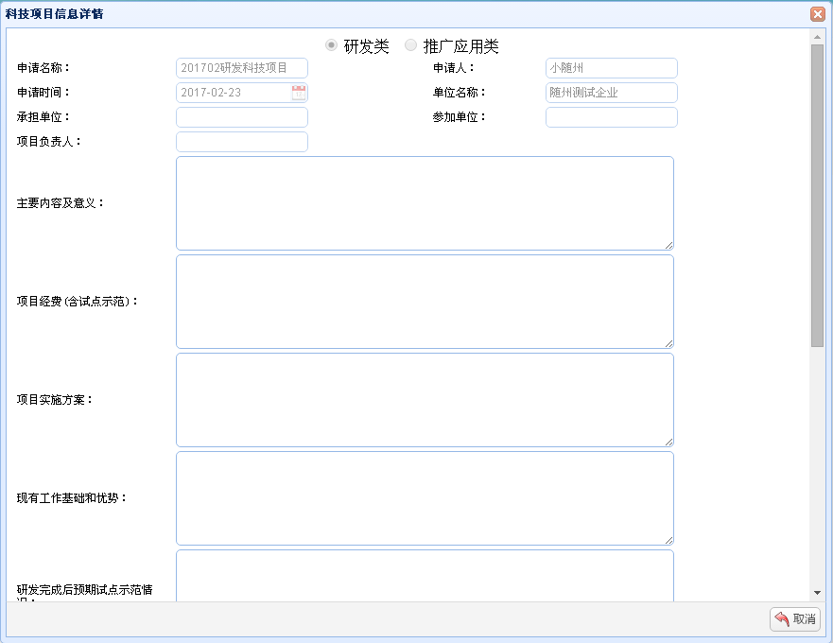

**3.6编辑**

在科技项目申报记录数据列表中，用鼠标点选要编辑的科技项目，如下图所示：



点击信息列表上方的按钮，弹出“科技项目信息详情”页面，可以对科技项目申报信息进行编辑，编辑完成后，点击“保存”按钮提交。如下图所示：

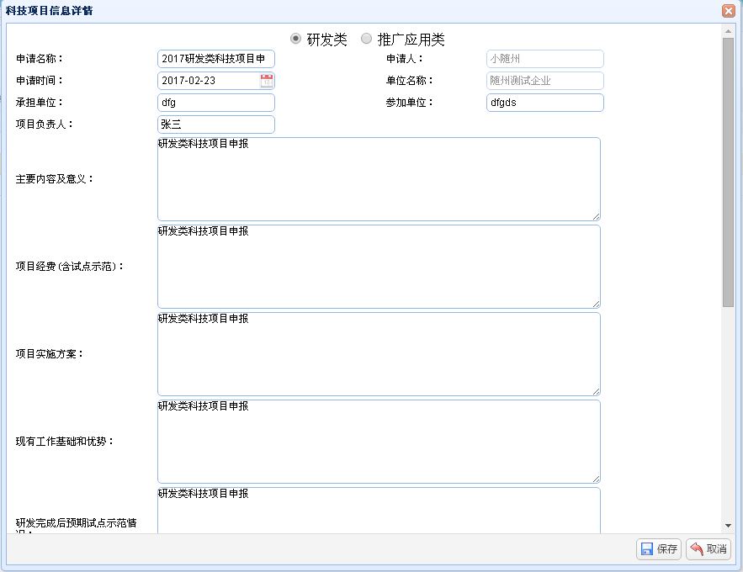

**3.7申报**

在科技项目申报记录数据列表中，用鼠标点选要申报的科技项目，如下图所示：

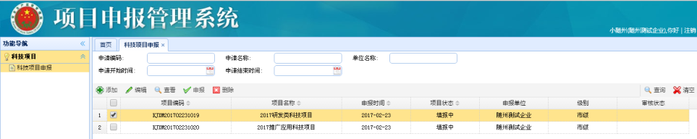

点击申报按钮，弹出项目申报确认窗口，如下图所示：

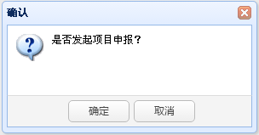

点击确定按钮，可以将所选的科技项目提交给监管单位。

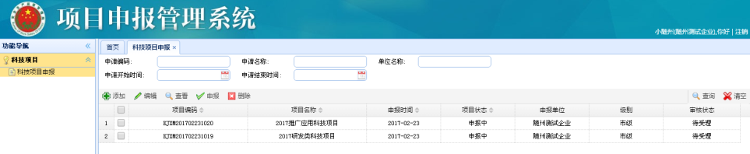

**3.8删除**

在科技项目申报记录数据列表中，用鼠标点选要删除的科技项目， 如下图所示：



点击删除按钮，系统会弹出删除确认页面，用户确认后，可以将所选的科技项目申报记录删除。

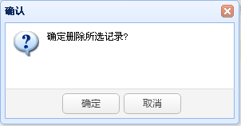

**3.9查询审核状态**

企业用户可以即时查询申报科技项目的审核状态，如下图所示：

1、待受理

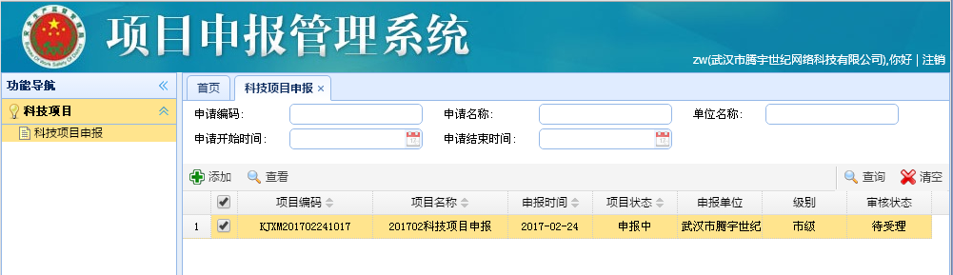

2、驳回

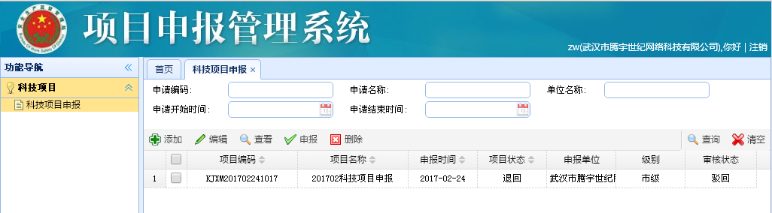

3、审核中

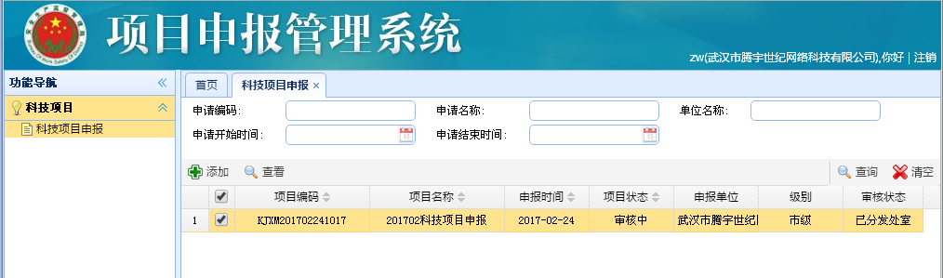

4、通过

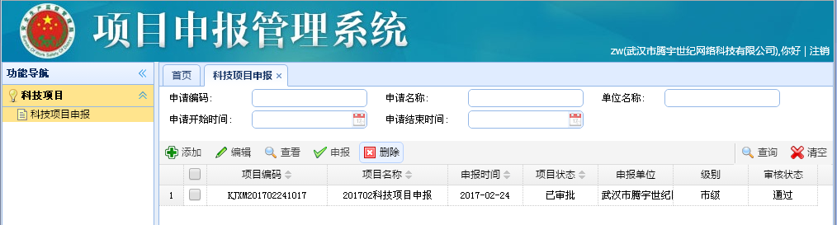

**4个人中心**

**4.1密码设置**

企业用户可以修改自己的密码，依次输入旧密码、新密码和确认密码，如下图所示：

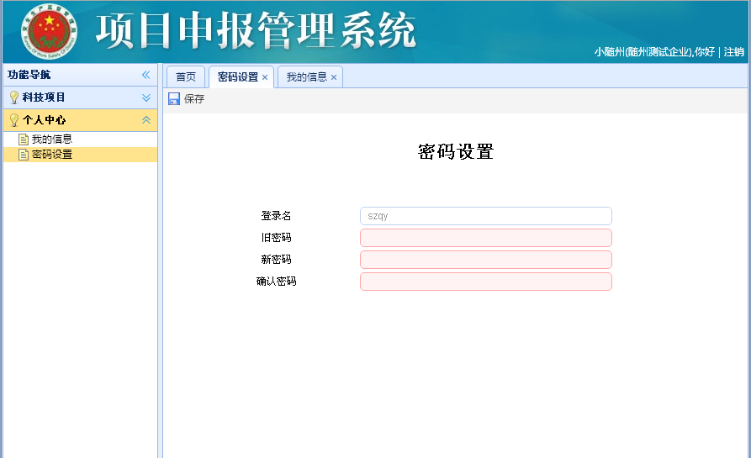

新密码和确认密码必须相同，否则，系统会提示。

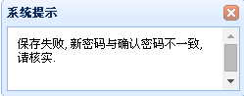

填写完成后，点击按钮。

**4.2我的信息**

企业用户可以修改自己的注册信息，企业注册信息包括：登录名、密码、组织机构代码、单位名称、上级主管部门、行业类别、联系人、联系电话、手机号、传真、邮编、邮箱和地址。所有信息都为必填项，不能空白。企业用户必须如实填写企业注册信息，其中组织机构代码如果有误将无法注册。

填写完成后，点击保存按钮，如下图所示：

